**Дата:** 12.09.2022 **Клас:** 1 – Б **Вчитель:** Половинкина О.А.

**Урок № 5:** навчання грамоти (письмо)

**Тема. Міжрядкові лінії (надрядкова, підрядкова). Зображення фігур у сітці зошита з міжрядковими лініями.**

**Мета:** ознайомити учнів з поняттями *міжрядкові лінії, надрядкова, підрядкова*, навчити знаходити їх на сітці зошита; формувати уміння писати в робочому рядку, уважно слухати пояснення вчителя і виконувати його поради; удосконалювати вміння розповідати за малюнком, фантазувати; закріплювати вміння правильно сидіти за партою, тримати олівець під час письма; зміцнювати м’язи кисті руки; виховувати старанність, охайність під час письма.

**Обладнання**: презентація.

**Опорний конспект уроку**

**І. Вступна частина.**

**1. Актуалізація опорних знань. Вправа «Пригадайте…»**

- Пригадайте, як правильно треба сидіти за партою, тримати олівець під час письма, класти на парті зошит.

**2. Повідомлення теми уроку.**

-Сьогодні на уроці ми продовжимо вчитися орієнтуватися на сторінках зошита; складати речення за малюнками; познайомимося з поняттями *міжрядкові лінії: надрядкова, підрядкова.*

**3. Стіна слів. Словникова робота.**

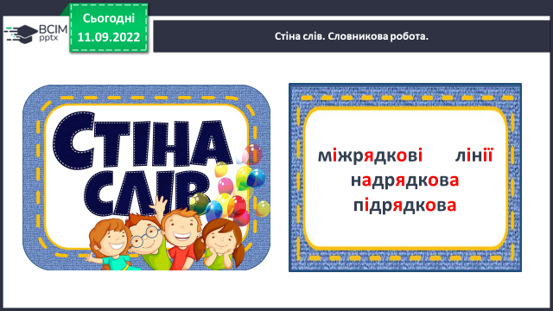

**ІІ. Основна частина.**

**1. Робота за сторінкою зошита (с.6)**

**-** Що зображено вгорі сторінки зошита?

- Складемо казку про замок, розташований на березі моря, панянок, які вийшли на прогулянку з парасольками, і корабель, що наближається до берега.

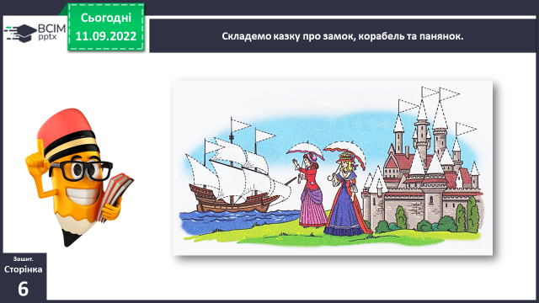

- Уявіть себе художниками, наведіть та розфарбуйте недомальовані частини малюнка.

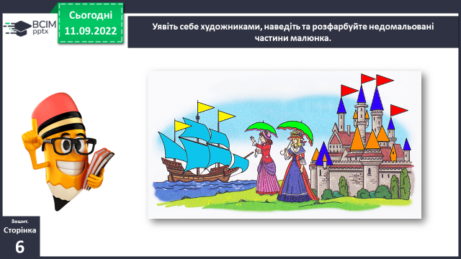

**2. Повторення знань про сітку зошита.**

- Пригадайте, що таке робочий рядок *(рядок, у якому пишуть)*

- Як називаються лінії, які його утворюють? *(верхня і нижня рядкові лінії).*

- Що таке поле на сторінці зошита? *(поле – це смужка уздовж краю аркуша паперу, яка залишається чистою при письмі).*

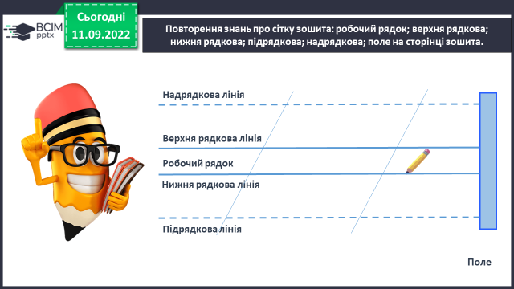

**3.****Робота за сторінкою зошита (продовження).**

***Слайд 14.*** *Напишіть прапорці за зразком. Порахуйте, скільки вийшло прапорців.*

- Зверніть увагу, що перший елемент прапорця ведемо до підрядкової лінії.

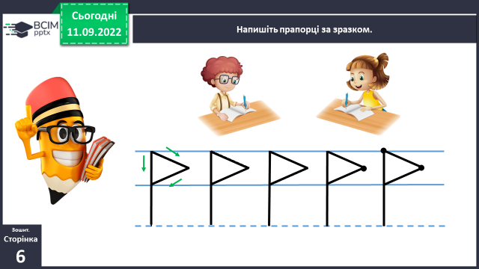

***Слайд 16.*** *Заповніть робочий рядок будиночками за зразком. Порахуйте, скільки вийшло будиночків.*

- Зверніть увагу, що дах знаходиться над робочим рядком. Зверху він торкається *надрядкової лінії*, яка позначена рисочками.

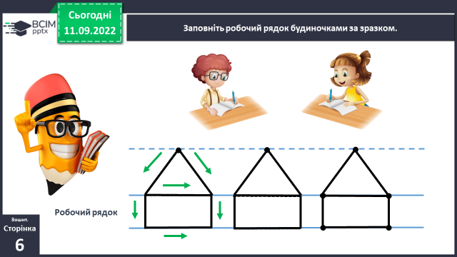

***Слайд 18.*** *Виконайте письмо парасольок за зразком. Порахуйте, скільки вийшло парасольок.*

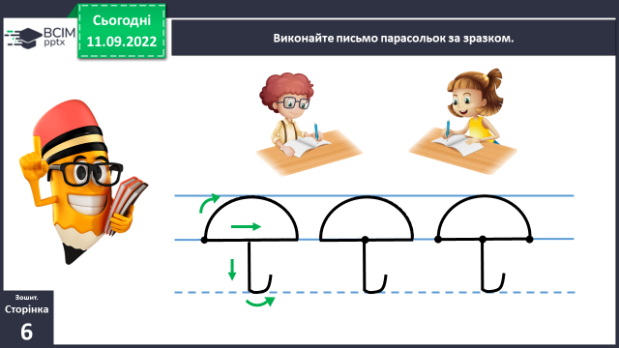

***Слайд 21.*** *Виконайте письмо корабликів за зразком. Порахуйте, скільки вийшло корабликів.*

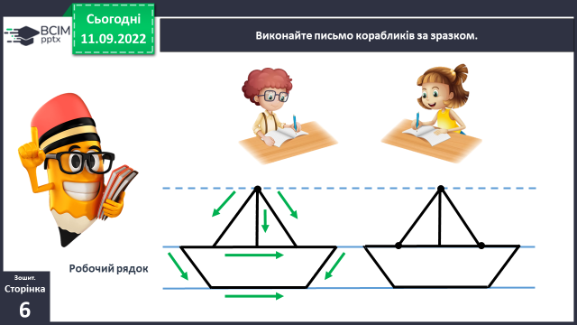

**4. Продовження роботи в зошиті внизу сторінки.**

- Продовжить казку. Придумайте піратам імена. Наведіть контури на скрині.

- Розфарбуйте скриню. Пофантазуйте, що може бути в скрині. Закінчить казку.

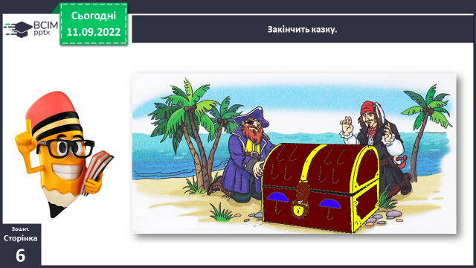

**ІІІ. Заключна частина. Рефлексія.**

**1. Виконання інтерактивного онлайн завдання.**

**2. Рефлексія. Вправа «Незакінчене речення».**

*-* Сьогодні на уроці я навчився/навчилась …

- Найбільш цікавим було…

- Урок запам'ятався мені тим, що …

**3. Рефлексія «Емоційна ромашка». Оберіть відповідну цеглинку LEGO.**